Роспотребнадзор информирует о правилах возврата билетов на зрелищные мероприятия
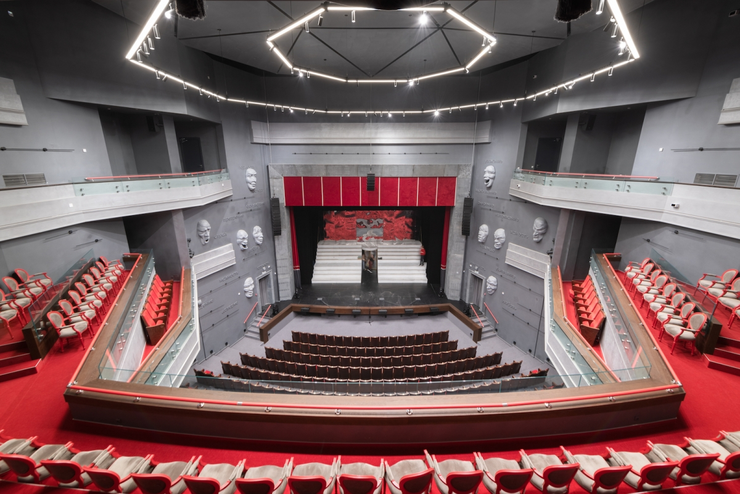
Нередко уже после покупки билета в театр или на концерт возникают непредвиденные обстоятельства, из-за которых посещение мероприятия приходится отложить или вовсе отменить. Кроме того, может отмениться и сама постановка. Роспотребнадзор рассказывает об основных правилах возврата билетов на культурно-зрелищные мероприятия.
Правила и условия возврата билетов установлены постановлением Правительства Российской Федерации от 18 сентября 2020 года №1491 «Об утверждении Правил и условий возврата билетов, абонементов и экскурсионных путевок и переоформления на других лиц именных билетов, именных абонементов и именных экскурсионных путевок на проводимые организациями исполнительских искусств и музеями зрелищные мероприятия в случае отказа посетителя от их посещения».
В случае отказа посетителя от посещения мероприятия по причинам, не связанным с его болезнью либо со смертью члена семьи или близкого родственника, необходимо обратиться с заявлением о возврате билета и возмещении денежных средств за неиспользованный билет при соблюдении следующих условий:
- билет не является недействительным;
- заявление о возврате билета представлено в организацию исполнительских искусств, либо уполномоченному лицу не менее чем за 3 дня до дня проведения зрелищного мероприятия;
- билет не приобретён в рамках специальных программ и акций, предусматривающих особые условия приобретения билетов - льготы, скидки.

Представление заявления о возврате должно производиться при предъявлении документа, удостоверяющего личность посетителя или его представителя. К заявлению прилагается оригинал неиспользованного билета. При возврате электронного билета к заявлению о возврате прилагается распечатанная копия электронного билета, содержащая реквизиты билета, а также копия электронного кассового чека.
В срок, не превышающий 10 дней со дня приема заявления о возврате билета и прилагаемых к нему документов, организация исполнительских искусств либо уполномоченное лицо осуществляет их рассмотрение, принимает решение о возврате или об отказе в возврате денежных средств и сообщает об этом посетителю.
В случае отказа в возврате денежных средств за неиспользованный билет посетитель вправе обращаться в суд за защитой своих прав. Для помощи в составлении претензии и искового заявления потребитель может обратиться в территориальный орган Роспотребнадзора.

Набережночелнинский территориальный отдел
Управления Роспотребнадзора по Республике Татарстан

